СХЕМА ГРАНИЦ РЫБОВОДНОГО УЧАСТКА
Наименование рыбоводного участка | Площадь рыбоводного участка, га | Площадь водного объекта, га | Географические координаты рыбоводного участка |  |  | Цель исполь- зованиярыбоводного участка | Место располо- жения рыбоводного участка
 |  |  | № точки | С.Ш. | В.Д.
Озеро Гускуль (Большой Ускуль) (н.п. Новобаландино) | 132,0 | 132,0 | 1  2  3 | 54°36’08”  54°35’42”  54°35’43” | 61°43’04”  61°43’23”  61°42’06” | Товарное рыбоводство | Еткульский муниципальный район
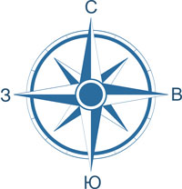
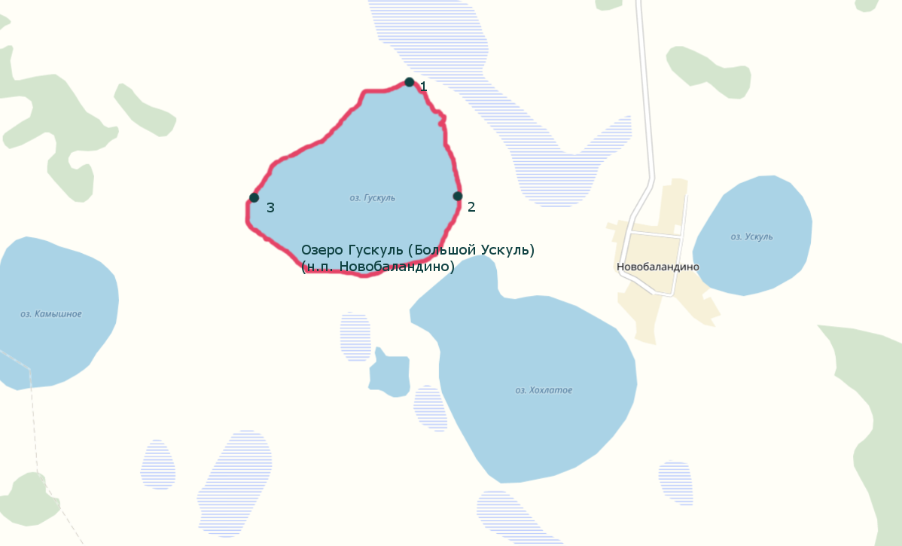
1:25 000
Условные обозначения:
Границы рыбоводного участка;
1
Точки границ рыбоводного участка;

